

课程设计报告书

**题目：基于R*算法的出租车轨迹分析与可视化**

**学 院 计算机科学与工程学院**

**专 业 计算机科学与技术**

**学生姓名 何宇航**

**学生学号 201830170110**

**指导教师 吕建明**

**课程编号**

**课程学分**

**起始日期**

|  |  |
| --- | --- |
| 教  师  评  语 | 教师签名：  日期： |
| 成  绩  评  定 |  |
| 备  注 |  |

课题名称

# 一、选题背景

出租车是城市中主要出行交通工具之一。通过分析城市中的出租车的轨迹，可以获得大量有意义的城市动态信息，包括城市中人群的移动规律、城市交通状况、城市区域的繁华程度、城市区域之间的关联关系、旅游路线推荐等等。

目前，由于车载GPS设备的广泛使用，以及具有海量信息存储能力的数据中心的推行，采集、存储并实时处理出租车的轨迹已经成为现实。如何对这些轨迹进行有效的管理、分析与挖掘，是一个不仅富有意义而且富有挑战的任务。请根据下面给定的出租车轨迹数据，进行相应的分析以及可视化的展示。

## 1.1使用的数据：

<http://research.microsoft.com/apps/pubs/?id=152883>

将该数据文件解压后，得到10375个txt文件。文件记录了北京市10,000辆出租车1星期的GPS轨迹数据。记录的格式如下所示：

1,2008-02-02 15:36:08,116.51172,39.92123

1,2008-02-02 15:46:08,116.51135,39.93883

1,2008-02-02 15:46:08,116.51135,39.93883

…

每个记录对应一个时空点，其中包含用户标识Id,时间Time，经度longitude，纬度latitude。请基于该数据，进行出租车轨迹的分析。

## 1.2实现的功能：

F1. （必须实现）出租车轨迹可视化。显示所有或者某部出租车的轨迹。

F2. （扩展实现）地图缩放功能。可以对地图进行放大或者缩小，并相应的调整出租车轨迹的展示。

F3. （必须实现）区域范围查找。统计在某个特定的时间段，用户指定的矩形区域内的出租车的数目。

F4. (扩展实现) 区域车流密度分析。给定距离参数r,将整个地图划分成网格，每个格子的大小是r*r。统计分析在不同的时间段，经过所有网格区域内的车流密度的变化。

F5. (必须实现) 区域关联分析1。用户指定两个矩形区域，统计在不同的时间段，往来这两个区域之间的车流量的变化。

F6. (必须实现) 区域关联分析2。用户指定一个矩形区域，统计往来该矩形区域和其他区域的车流量随时间的变化。

F8. (扩展实现)频繁路径分析2。给定两个矩形区域A和B，分析从A到B的最为频繁的前k个通行路径。

## 1.3设计思路

本课题需要解决千万级别的数据，B树能够很好地解决一维数据的查询、树的构建，但是课题数据是二维结构的空间数据（经度、维度），所以本课题采用由R树改进的R*树算法解决课题要求。

# 二、方案论证(设计理念)

本课题涉及地理空间搜索数据结构与算法的知识。

## 2.1地理空间搜索方案的选择

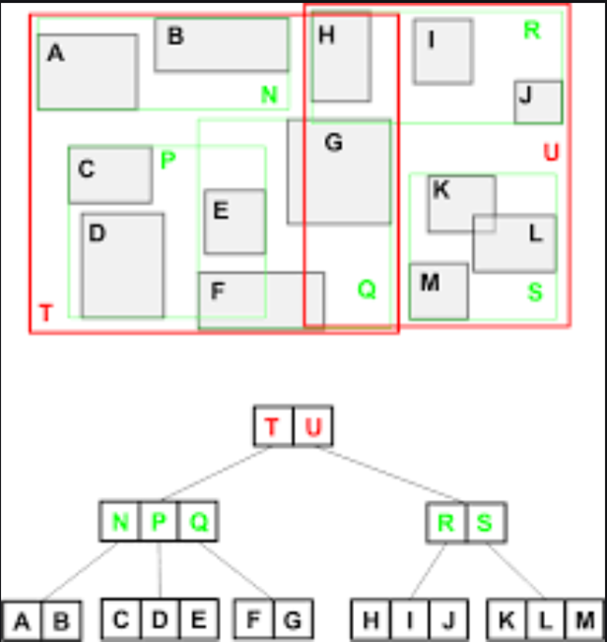课题的数据是二维的空间数据，我们课堂上所学习的大部分都是对一维数据的索引问题，在构建二维数据的数据结构时与一维有很大的不同，下面对比各类解决地理空间索引问题的数据结构解决方案。

图1 R树的数据结构

R-tree主要吸纳了B+tree的思想，对数据进行分割。已达到对数级访问时间。Guttman首先提出了MBR的概念，即Minimum Bounding Box。MBR的含义是用一个最小的矩形（通常默认矩形的边平行于坐标轴），更小的子MBR。这个一层一层构建MBR的操作，非常类似B+tree的层。最后，就建立了一个空间上的分割。

k-d树是每个结点都为k维点的[二叉树](https://baike.baidu.com/item/%E4%BA%8C%E5%8F%89%E6%A0%91)。所有非叶子结点可以视作用一个[超平面](https://baike.baidu.com/item/%E8%B6%85%E5%B9%B3%E9%9D%A2)把空间分割成两个[半空间](https://baike.baidu.com/item/%E5%8D%8A%E7%A9%BA%E9%97%B4)。结点左边的子树代表在超平面左边的点，结点右边的子树代表在超平面右边的点。选择超平面的方法如下：每个结点都与k维中垂直于超平面的那一维有关。因此，如果选择按照x轴划分，所有x值小于指定值的结点都会出现在左子树，所有x值大于指定值的结点都会出现在右子树。

四叉树是一种树状[数据结构](https://zh.wikipedia.org/wiki/%E8%B3%87%E6%96%99%E7%B5%90%E6%A7%8B)，在每一个结点上会有四个子区块。四叉树常应用于二维空间数据的分析与分类。 它将数据区分成为四个[象限](https://zh.wikipedia.org/wiki/%E8%B1%A1%E9%99%90)。数据范围可以是方形或矩形或其他任意形状。

除此之外还有R变种树、BSP树、网格索引、KDB树等地理位置索引的算法。

|  |  |  |  |
| --- | --- | --- | --- |
| 索引名称 | 数据结构对象 | 优点 | 缺点 |
| R树 | 矩形 | 查询效率较高 | 区域重叠，难以动态维护 |
| R变种树 | 矩形或不规则多边形 | 解决R树区域重叠插入难的问题 | 算法复杂，难以动态维护 |
| BSP树 | 按对象二分 | 运行复杂性较低、区域无重叠，查询效率高 | 空间复杂度大，难以动态维护 |
| 网格索引 | 面域等分或不等分 | 算法简单、结合编码、查询高效 | 数据冗余大 ，难以动态维护 |
| 四叉树 | 面域四分 | 空间划分无重叠，查询快 | 深度大结构复杂难以动态维护 |
| KD树 | 按点二分 | 低存储需求，高效查询 | 难以管理海量数据，适用于点对象索引 |
| KDB树 | 按点二分 | 动态索引、高效查询 | 空间复杂度大，适用于点对象索引 |

表1 不同空间索引算法比较

考虑到本课题特点：

1. 课题的数据量大，需要考虑尽量减少数据冗余，减少空间复杂度。
2. 大数据问题若不使用数据库，对算法的性能有较高的要求，性能不高会对运行内存造成很大的压力
3. 根据课题要求，所选择的算法需要支持区域查询、数据对象为矩形较为合适
4. 课题没有提出需要动态地维护数据结构的要求，多余的增加与删除实现可以忽略，着重实现数据结构的构建和查询
5. 只用在程序运行之初建立数据结构一次，然后多次对数据结构查询。建树可能耗时较久，但是查询过程要快
6. 每一个数据对象包括二维经纬度坐标、司机编号、时间点。要保证数据的完整性和正确性，比如坐标格式正确有效等。
7. 要充分利用所学的算法知识，算法实现不宜太过陌生，增加工作量。

R*树可以对路径中每个外接矩形的面积、边长（margin）和叠加程度进行综合优化，并将整个路径上所有外界矩形的优化结果合并起来考虑。与现有的各种R树变种相比，R*树都有明显的性能优势。从实际应用的角度来讲，R*树在下面两个方面对用户有强烈的吸引力：第一，R树不论对点还是其他各种空间数据都能提供有效的支持；第二，R*树的实现代价仅比R树略高（主要体现在多了强制插入和重叠优化的操作）。

R*树在数据库等领域做出的功绩是非常显著的，它很好的解决了在高维空间搜索等问题。它把B树的思想很好的扩展到了多维空间，采用了B树分割空间的思想，并在添加、删除操作时采用合并、分解结点的方法，保证树的平衡性。因此，R*树就是一棵用来存储高维数据的平衡树。

所以，经过各类地理空间搜索算法的广泛比较，我们选择了R*树的数据结构与算法来解决这个问题。R树是由Antonin Guttman于1948年发明的算法，R*树是后人的改进。

## 2.2详细设计

R*树由中间结点和叶结点组成，实际数据和实际数据的最小外接矩形形式存储在叶结点中，中间结点以一个包含其所有子结点的最小外接矩形的形式存在。在算法的构造上，R*同时考虑了索引空间的面积，而且还考虑了索引空间的重叠，对结点的插入、分裂算法进行了改进，并且采用“强制重新插入”的方法使树的结构得到优化。

### 2.2.1R*树算法的基本结构（二维空间）

空间数据库由一系列元组（tuple）构成，每个元组代表一个空间对象，并且每个元组都有一个唯一的标识符，标识符的作用是用于检索。叶结点的标识符是由两个二维坐标(x1,y1)与(x2,y2)所确定的最小矩形，非叶结点的标识符是由两个二维坐标(x1,y1)与(x2,y2)所确定的能够囊括子结点矩形的最小矩形，即标识符有一个共同的特点就是它们都是当前结点的最小限定矩形MBR(Minimum Bounding Rectangle)，这个MBR就是我们索引R*树的依据。

R树中的叶结点是以下面这种方式保存条目（entry）的：

（I，tuple-identifier）

其中，I是一个矩形，表示空间对象的外廓矩形，即MBR。Tuple-identifier是一个指向空间对象的指针。

R树中的非叶结点是这样保存条目的：

（I，child-pointer）

其中，I是其所有子结点的外廓矩形的总外廓矩形，即MBR。Child-pointer是指向下一级结点的指针。

所以，结点的结构如下图所示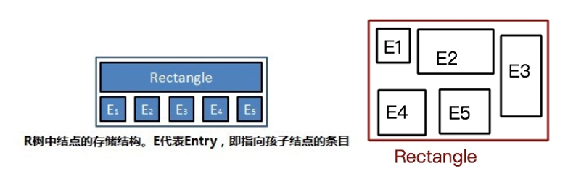

图2 结点的结构

根据R*树的这种数据结构，当我们需要进行一个二维空间查询时，我们只需要遍历少数几个叶子结点所包含的指针**（即缩小到某个区域下去进行**查询），查看这些指针指向的数据是否满足要求即可。

以下图为例首先我们假设所有数据都是二维空间下的几何形状，图中仅仅标志了R8，R9，R10区域中的数据，其他的叶子结点仅仅用MBR表示。为了实现R*树结构，我们用一个最小边界矩形恰好框住这个不规则区域，这样，我们就构造出了一个区域：R8。R8的特点很明显，就是正正好好框住所有在此区域中的数据。其他实线包围住的区域，如R9，R10，R11等都是同样的道理。这样一来，我们一共得到了12个最最基本的最小矩形。这些矩形都将被存储在子结点中。

下一步操作就是进行高一层次的处理。我们发现R8，R9，R10三个矩形距离最为靠近，因此就可以用一个更大的矩形R3恰好框住这3个矩形。

同样道理，R15，R16被R6恰好框住，R11，R12被R4恰好框住，等等。所有最基本的最小边界矩形被框入更大的矩形中之后，再次迭代，用更大的框去框住这些矩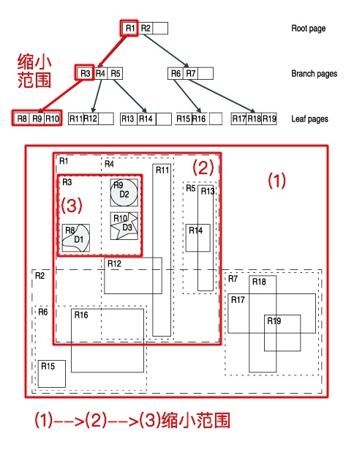形。

图3 二维空间查询过程

记M为一个结点中的最大条目数。取m<=M/2，约定此m为一个结点中的最小条目数。此时，R树具有如下性质：

①若叶结点不是根结点，则每个叶结点所包含的索引记录个数介于m与M之间

②对于叶结点中的索引记录（I，tuple-identifier），I是其MBR。

③若非叶结点不是根结点，则其中包含的子结点个数介于m与M之间。

④对于非叶结点中的条目（I，child-pointer），I表示当前MBR。

⑤根结点若非叶结点，则其至少有两个子结点。

⑥所有叶子结点都在同一层。

一个有N个索引记录的R*树，其高度最大为logm(N)-1，这是因为其每个结点至少要有m个记录。结点的总个数最多为N/m + N/m2+ …… + 1。最差的情况下，除根结点外的各结点空间利用率为m/M。通常情况下结点中的条目数不会只有m个，所以树的实际高度通常小于logm(N)-1，空间利用率通常高于m/M。如果结点中有超过3或4个条目，这个R*树就会非常宽，从而导致绝大多数空间都用于保存叶结点。

为了得到更快的查询速度，我们取M=64，m=32，这样做的后果是会在建树的时候花更多的时间。每一个叶结点实际上存放了包含两个地理坐标点的一组信息，因为一个MBR至少要通过两个坐标点才能确定，意味着在设计与实现的时候，一次插入两个司机信息。

故设计出R*树的基本结构如下：

图4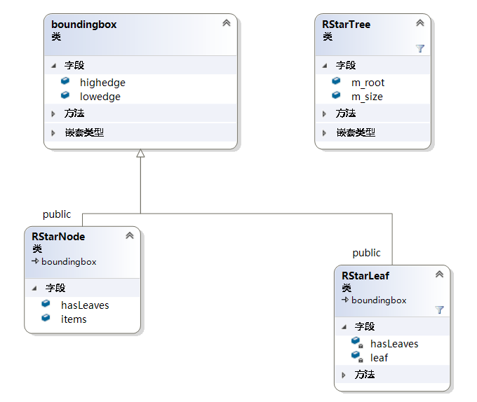 R*树基本结构类图

其中，boundingbox类封装了MBR的信息与相关的方法；RStarNode是R*树的非叶结点，继承自boundingbox类，封装了存放条目的数组items与判断当前结点的子结点是否为叶子结点的hasLeaves(hasLeaves = true则当前结点的子结点为叶子结点)；RStarLeaf继承自boundingbox类封装了hasLeaves与leaf，leaf存储数据；RStarTree封装了R*树的根结点m和结点数目m_size与相关的R*树建树、查询等方法。

根据课题应用这个数据结构，我们需要将出租车司机真实地理位置信息、BMR、司机id、时间等存储在叶结点，同时需要增加存放索引结果的变量等等。故结合课题，我们最后设计的数据结构如下：

图5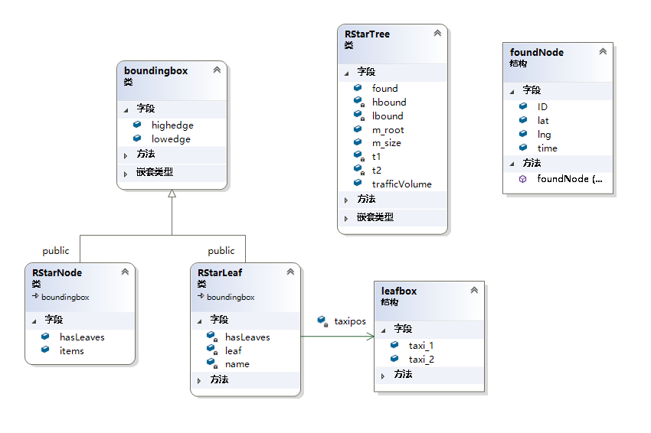 R*树设计结果类图

其中，RStarNode存放的信息不变。RStarLeaf继承父类的highedge与lowedge用于存储BMR，leaf存储时间信息，name存储司机id，taxipos存储司机真实位置信息，一个RStarLeaf里面存放一对司机的信息。RStarTree中hbound、lbound、t1、t2存放查询区域与查询时间；found是一个vector，元素类型是foundNode，foundNode里面存放单个司机的信息；trafficVolume里面存放F5、F6、F8的查询结果。

### 2.2.2boundingbox类设计

图7 BMR示意图

图6 boundingbox类设计

boundingbox类定义了BMR和相关的方法，lowedge和highedge分别是两个含有两个元素——横坐标、纵坐标的数组，如图7。R*树BMR之间会有三种关系：包含、部分重叠、不重叠，R*树会根据BMR之间三种关系、重叠面积、相互中点距离、外接BMR面积增量等合理地组织R*的构造过程。故设计以下函数以辅佐R*树的建树操作：

|  |  |  |  |
| --- | --- | --- | --- |
| 成员函数 | 作用 | 成员函数 | 作用 |
| area | 计算BMR面积 | overlap_area | 计算BMR部分重叠面积 |
| assignbound | 用另一个BMR赋值 | reset | 重置BMR |
| Cover | 判断BMR被包含 | stretch | 扩展BMR纸最小外接的矩形 |
| distanceFromCenter | 计算两个BMR中点距离 | SortByArea | 按照扩展面积增量排序 |
| edgeDeltas | 计算BMR周长 | SortByDistanceFromCenter | 按照扩展中点距离增量排序 |
| Overlap | 判断BMR是否部分重叠 | SortByHighedge | 按照坐标大小排序 |
|  |  | SortByLowedge | 按照坐标大小排序 |

表2 成员函数功能表

### 2.2.3 RStarTree类设计

图8 RStarTree类设计

根据R*树的相关论文和算法思路，我们设计出R*树的有关方法，主要使用了算法理论中和建树、查询有关的算法，并且添加了解决具体问题的方法，如trafficVolume5用来解决F5。需要指出的是，我们算法的具体思路和R*树一致，但是在具体代码实现的时候，根据题目权衡建树时间与查询时间，我们有一些优化改进，在过程论述中会加以说明。

故我们设计以下成员函数以完成R*树的建树、查询操作：

|  |  |  |  |
| --- | --- | --- | --- |
| 成员函数 | 作用 | 成员函数 | 作用 |
| check_pushback | 检查并记录查询到的数据 | Insert | 递归插入到叶结点 |
| ChooseSplitAxis | 输入要分裂的结点，输出要分裂的坐标轴（维度） | InsertInternal | 递归插入，路径经过中间结点 |
| ChooseSubtree | 为新的数据选择合适的插入路径 | OverflowTreatment | 结点数据溢出处理 |
| Reinsert | 强制重新插入 | SetArea | 递归查询叶结点前设定查询空间范围 |
| CoverFind | 递归查询空间包含关系的子MBR | SetTime | 递归查询叶结点前设定查询时间范围 |
| FindEntry | 查询操作的入口 | trafficVolume5 | 解决问题F5 |
| Findleaf | 递归查询叶结点 | trafficVolume6 | 解决问题F6 |
| Split | 分裂结点操作 | Route | 解决问题F8 |

表3 成员函数功能表

### 2.2.4R*树算法流程

图9 插入算法流程图

在建树的过程当中最关键的就是插入算法。

插入算法的基本思路就是从根结点开始，调用ChooseSubtree寻找最合适的条目插入，再递归地进入子结点寻找合适的插入条目直到叶结点并把数据存放起来，用OverflowTreatment处理溢出。与B树的插入操作思路类似。

插入算法会调用另外两个算法，在这两个算法中一些关键的决策能保证较高的检索性能。这两个算法分别是算法ChooseSubTree和算法OverflowTreatment。算法ChooseSubtree从根开始运算，向下一直检索至叶结点，在每一层都选择最适合容纳新数据的条目。如果算法ChooseSubtree最终找到的结点已经保存了M个条目，不能再插入更多条目了，则调用算法OverflowTreatment。算法OverflowTreatment利用Reinsert强制重新插入优化数据结构与Split算法用最适当的方法把M+1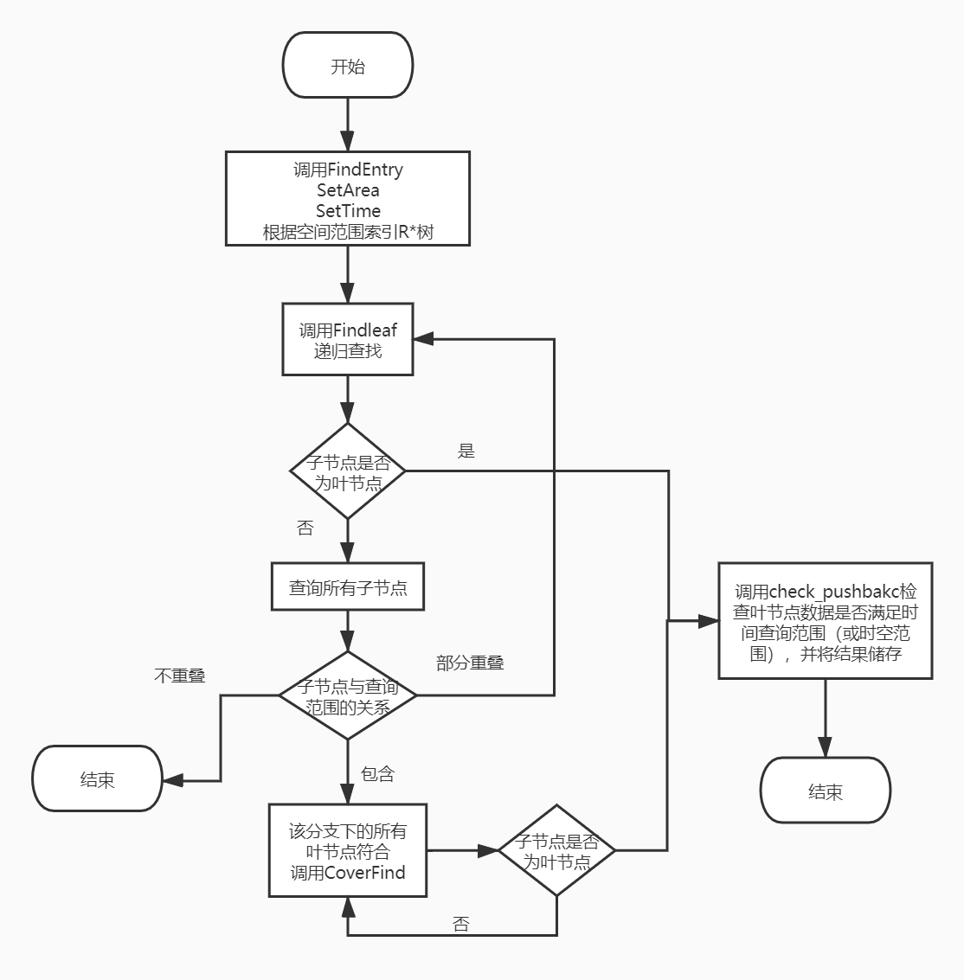个条目分配到两个结点当中去。

图10 查询算法流程图

R树的搜索操作相对简单，跟B树上的搜索十分相似。输入一个待查询的时空范围，返回的结果是所有符合查找信息的记录。只需要递归地判断每一层结点与待查询范围的关系：如果BMR没有重叠，则该分支不符合要求；如果MBR部分重叠，则该分支叶结点有的符合要求，有的不符合要求，继续用Findleaf递归查询直至抵达叶结点；如果结点BMR被查询范围包含，则该分支下所有的叶结点皆符合空间范围，调用CoverFind递归查询直至抵达叶结点。

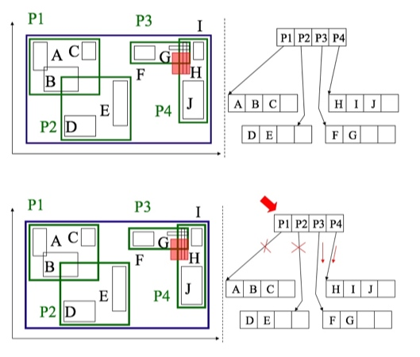

图11 Findleaf操作示意图

利用R*树的建树和查询的算法，并配合百度地图API能够解决F1、F2、F3、F4，可以根据单个区域查询结果辅助设计出解决F5、F6、F8的算法。

### 2.2.5R*树算法特点与分析

B树是解决低纬度数据（通常一维，也就是一个数据维度上进行比较），R树很好的解决了这种高维空间搜索问题。它把B树的思想很好的扩展到了多维空间，采用了B树分割空间的思想（如果B树在一维的线段进行分割，R树就是在二维甚至多维度的空间），保证树了的平衡性。因此，R树就是一棵用来存储高维数据的平衡树。

R树的查询性能取决于路径矩形的一些性质，论文The R*-tree里提到了优化的机构原则：

原则O1：路径矩形所覆盖的面积应该最小化。也就是说，被最小外包矩形所覆盖、但是没有被其下级矩形所覆盖的区域，不妨称之为“死空间”，应当最小化。考虑到在进行空间操作的时候，我们需要决定树里的哪些路径要被遍历，而最小化的路径矩形覆盖面积可以令我们在树的较高层次忽略掉不需要遍历的路径，因此这一操作有助于提升性能。

   原则O2：不同路径间矩形的重叠应当最小化。这个操作也可以减少需要被遍历的路径数目。

   原则O3：路径矩形的边长应当最小化。这里所谓的边长是指矩形的所有边或棱的长度之和。面积确定的情况下边长最小的形状是正方形。因此如果最小化边长而不是最小化面积，将会是路径矩形更接近正方形。如果查询矩形是较大的正方形，那么最小化的边长可以提供较高性能。更重要的是，最小化边长可以在根本上改善树的结构。正方形更容易被包围，因此如果某层的外包盒更接近正方形，那么其上一层的路径矩形就会相对较小。因此如果按照各边的长度的方差来给矩形分组，将边的方差较小的分为一组并构建外包盒，则这种分组方法可以减少路径矩形的面积。

   原则O4：存储时的空间利用率应当优化。较高的存储空间利用率可以令树的高度保持较低，所以通常会减低查询成本。有证据表明，查询矩形越大受这个参数的影响就越大，因为如果检索涉及的结果有很多，那么每个结点中的矩形数目就会对检索性能产生较大影响。

R*树是R树的变种，为了提高查询的性能，R*主要做了以下的改进：

(1)插入路径的选择:

为了选择一个合适的插入路径，R树只考虑了条目矩形的面积这一因素，R*树除了考虑面积以外，还考虑了目录矩形的重叠。

(2)结点分裂:

采用与Green相似的近似分裂算法,除了采用面积指标以外，同时引入周长和重叠面积部分作为判定指标。

(3)强制重新插入算法:

对于同样的一个空间对象集合,空间对象的插入顺序不同,会得到构造不同的R树。这表明空间对象的加入受到了先插入的空间对象的影响。在新的空间对象插入后，原有的空间索引结构未必还能较好的反映空间对象的空间位置关系。而这势必影响到后面的空间对象的插入,最终导致整个R树结构的整体合理性降低，影响查询的效率。针对上述问题，R*树提出了对索引中已有结点中的单元进行有选择的重新的插入，以优化R树的整体结构。

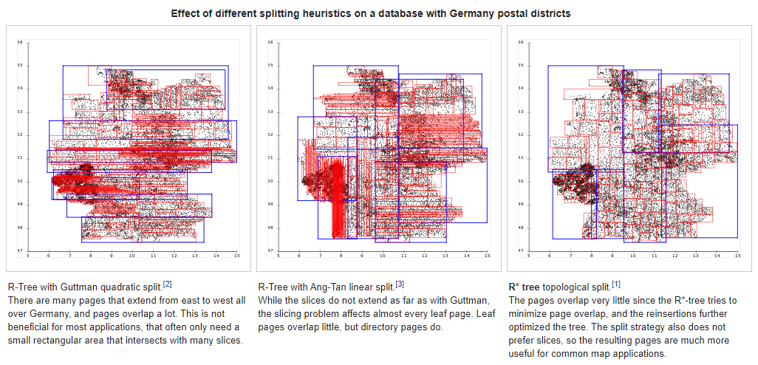基于R*树的特点，算法构造出来的数据结构性能有很大优势：

图12 不同分裂启发法对德国邮政区数据库的影响

综合而言，插入时，R*-树使用组合策略。对于叶结点，重叠最小，内部结点，增大和面积最小。在分割时，R*-树使用一个拓扑分割，它根据周长选择一个分割轴，然后最小化重叠。除了改进的分割策略之外，R*-tree还试图通过将对象和子树重新插入到树中来避免分割。

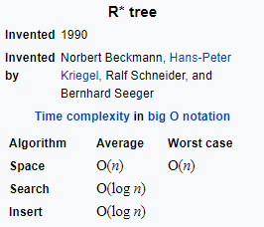对于M个对象，插入算法的复杂度是O(MlogM)，R树（O(M)）的复杂。总的插入复杂性仍然与R-tree相当：插入最多只影响树的一个分支，因此复杂度为O(logn)，相当于在常规的R树上执行拆分。因此R*树的复杂度与R树相当。

图13 R*树复杂度

# 三、过程论述

我主要负责R*树建树与查询算法的实现，如何利用百度地图API可视化、软件界面的开发、F1~F8的具体解法等主要则交给队友，我辅助，同时队友也辅助调试代码、发现问题、优化代码。

## 3.1 boundingbox类实现

Boundingbox类的方法主要时MBR之间的数学计算，以下论述几个较为重要的实现：

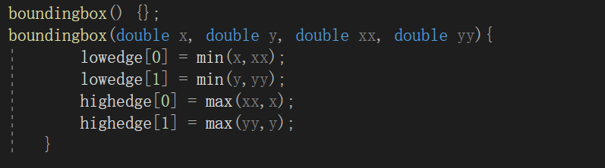1、类构造函数的代码实现：

图14 类构造函数

因为送入构造函数的司机位置坐标可能不构成boundingbox的形式，故用min与max规范boundingbox的格式。

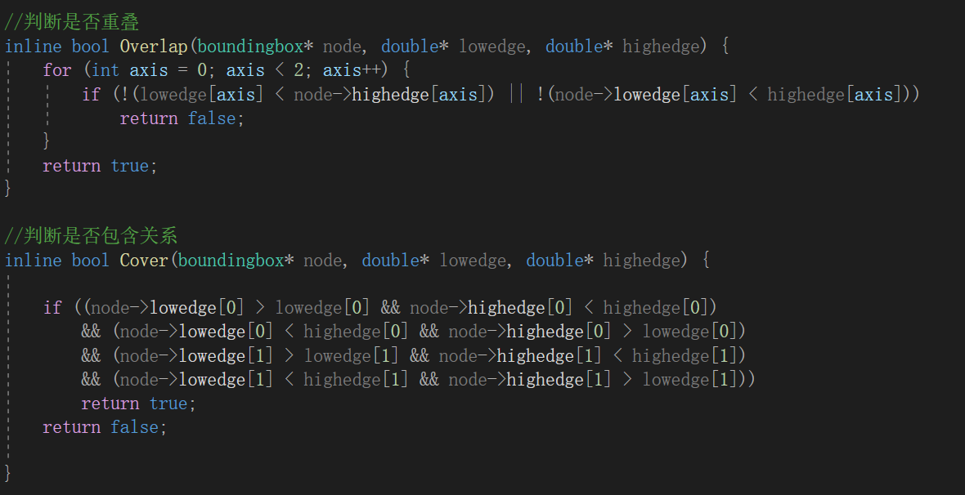2、判断关系的函数代码实现：

图15 判断包含和判断重叠的函数

这两个函数完成判断MBR之间包含、部分重叠、不重叠的关系，判断包含即node的lowedge的元素大于另一个MBR的lowedge的对应元素，且node的highedge的元素小于另一个MBR的highedge的对应元素。判断部分重叠则需要在不包含的条件下，如果任意维度上，node的highedge不大于另一个MBR的lowedge或者node的lowedge不小于另一个MBR的highedge，则判断非部分重叠即不重叠。

在判断关系的时候，必须先调用Cover判断是否包含在调用Overlap判断是否部分重叠，若都返回非则两个MBR不重叠。这样实现的好处是减少了比较的次数，提高性能。

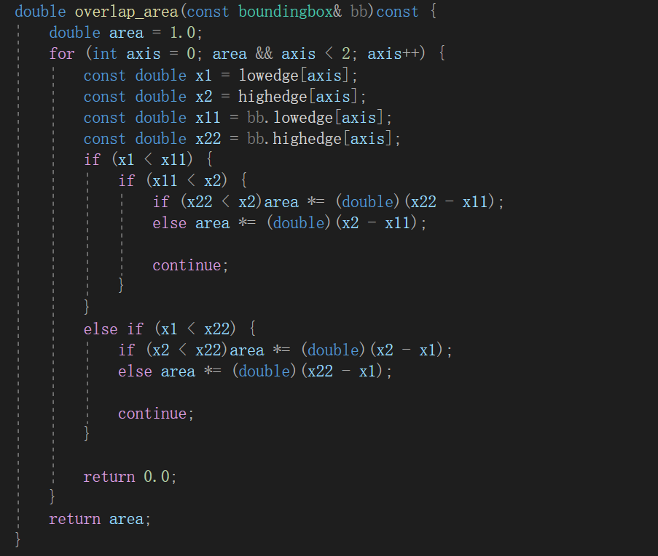3、计算重叠面积的代码实现：

图16 计算重叠面积

该函数用多个if判断，分类讨论，能够计算三种MBR关系下的重叠面积。

4、SortByLowedge、SortByHighedge、SortByDistanceFromCenter、SortByArea函数判断两个MBR的对应属性的大小关系，作为std::min_element的参数参与排序。

## 3.2 R*树插入算法实现（RStarTree类实现）

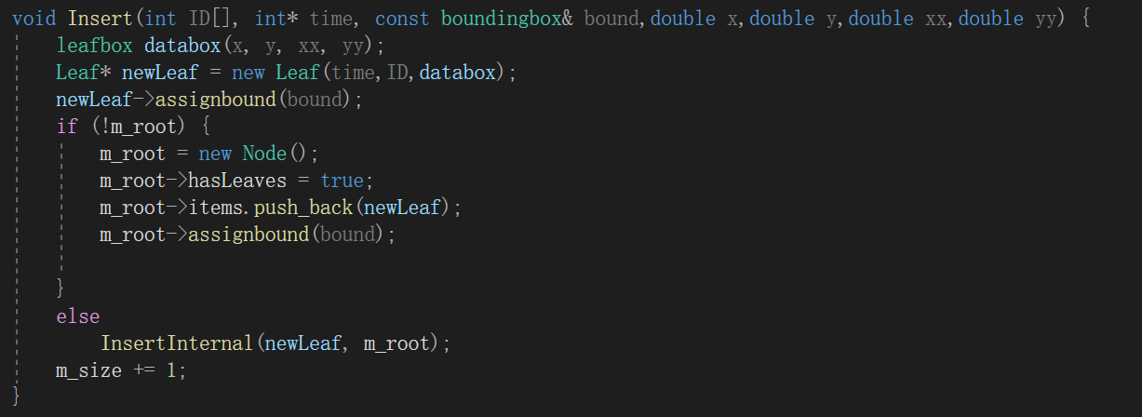1、Insert算法实现：

图17 Insert算法实现

把一组新的数据插入一个R*树当中。

Step1 [插入当前根结点]插入从根结点m_root开始寻找路径，如果当前结点为空，则直接存放新数据。个数记录m_size++

Step2 [插入非根结点]如果当前根结点非空，调用InsertInternal。个数记录m_size++

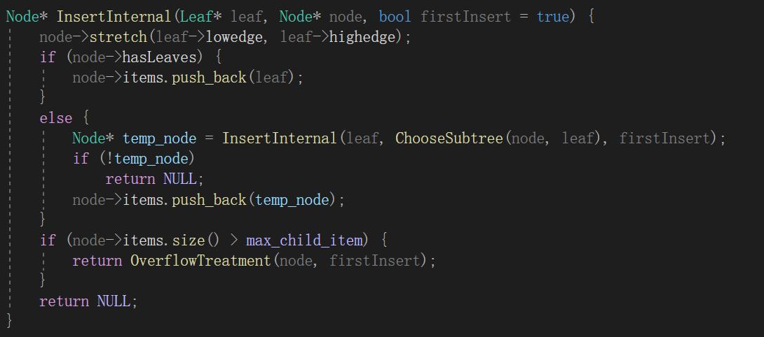2、InsertInternal算法实现：

图18 InsertInternal算法实现

把一组新数据递归地插入一个R树当中。

输入：新数据leaf；当前结点node；判断该轮插入是否为强制重新插入firstInsert。

输出：溢出处理得到的新结点temp_node。

Step1 [把新数据加入到叶结点中]如果当前结点为叶结点把新数据写入叶结点中

Step2 [找到新数据该插入的路径]如果当前结点不是叶结点，那么调用ChoosseSubtree选择一个子结点，调用InsertInternal，回到Step1继续递归插入。

Step3 [溢出处理]如果当前结点的子结点个数超过上限max_child_item，则调用OverflowTreatment处理溢出

Step 4 [向上传递]当前结点完成溢出处理后，会向上传递分裂，调整父结点。如果结点分裂导致父结点也分裂，则会继续调用OverflowTreatment。

InsertInternal算法把递归插入做完，体现在每一次新数据的插入后都会根据是否溢出，向上递归结果，无溢出则返回NULL，NULL返回给上一层的temp_node，然后向上传递NULL直到结束；有溢出则用OverflowTreatment处理并且将新的结点向上递归，新结点成为父结点的一个子结点，接着继续判断父结点有无溢出，若无溢出则一层一层向上传递退出，若有溢出则继续OverflowTreatment。

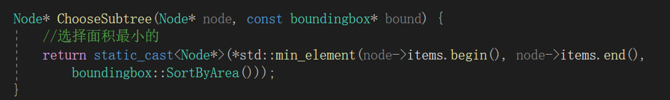3、ChooseSubtree算法实现：

图19 ChooseSubtree算法实现

寻找最优插入路径

输入：当前结点node；查询范围bound

输出：最优插入路径

Step1 将叶结点按照面积大小排序，选择面积最小的叶结点。

我们并没有选用R*tree的ChooseSubtree策略。R*tree的ChooseSubtree策略是这样的：选择最适合容纳新数据的条目，选择的标准是：①叶结点：加入新记录后相应条目的重叠面积增加程度最小。如果重叠面积增加相等，则下一个判断原则是面积增加程度最小。如果面积增加程度也相等，则选择矩形面积最小的那个条目。②非叶结点：按照面积增加程度最小的原则。如果面积增加程度也相等，则选择矩形面积最小的那个条目。

但是，这个部分在我们实际代码测试时，发现很多时候一个合适的插入路径大多数情况下是一个面积最小的目录矩形。而且，为了寻找一个面积增量最小的目录矩形，需要对所有目录矩形进行面积增量的计算和快速选择算法，这样会大大增加建树的时间，并且将查询的时间缩短。由于缩短的时间效果并不显著，所以我们在这部分并没有采用R*树的插入路径优化。而是直接地选择面积最小的条目最为插入路径。

以下是一次不同策略的对比结果，查询范围为(116.452318,40.074797),(116.513474,40.108688)查询时间为2.2~2.9

|  |  |  |
| --- | --- | --- |
| 策略 | R*树组合策略 | 面积最小策略 |
| 建树 | 1607.48s | 373.612s |
| 查询 | 114ms | 195ms |

表4 两种策略对比

可以看见R*树组合策略查询效果好但是建树时间太长，而面积最小策略虽然牺牲了一些查询时间，但是建树时间大大缩短。

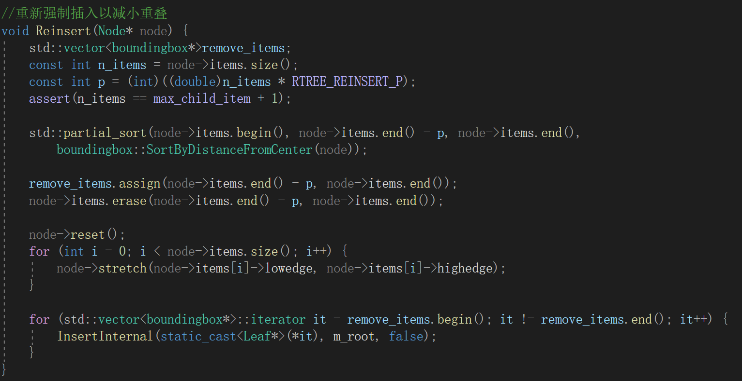4、Reinsert算法

图20 Reinsert算法实现

输入：条目溢出的结点指针node

Step1 [距离排序]对于一个结点node种的所有M+1个条目(M=64)，分别计算它们矩形中心到node的矩形种的距离，按距离降序排序。

Step2 [删除条目]去掉node种的前p个条目，调整node的大小。其中p值大小可以取M的20%、30%、40%等，这里取30%

Step3 [重新插入]调用InsertInternal，将删去的条目重新插入。

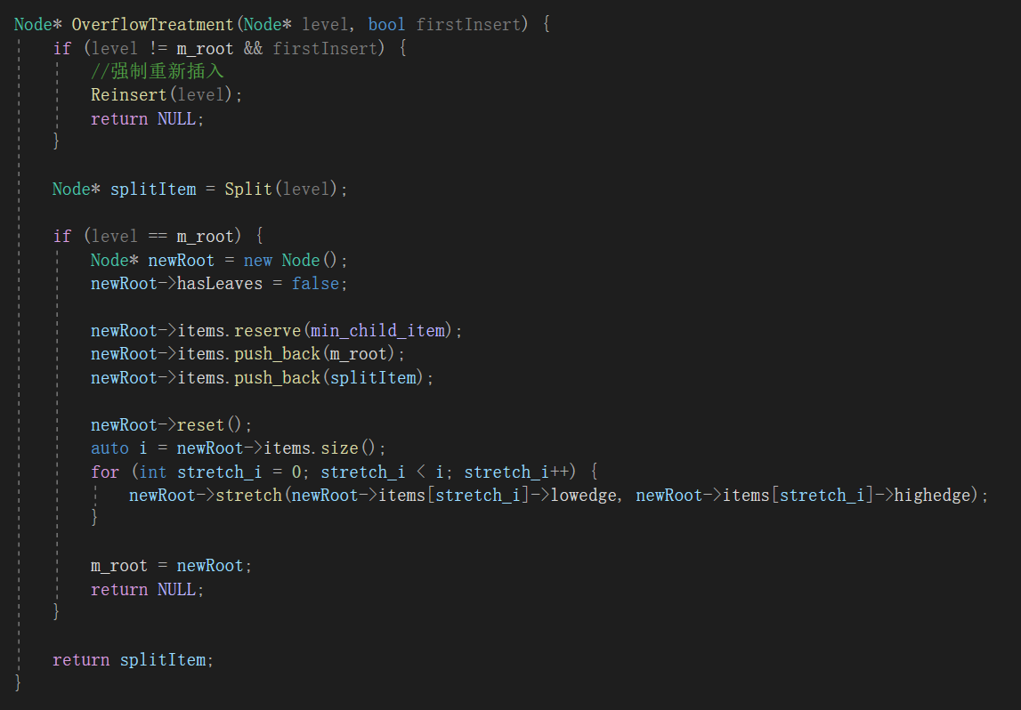4、OverflowTreatment算法

图21 OverflowTreatment算法实现

输入：需要进行溢出处理的结点level；判断该轮插入是否为强制重新插入的标记firstInsert。

输入：分裂生成的新结点splitItem

Step1 [强制重新插入]如果当前结点不是根节点且标记firstInsert为true则调用Reinsert，结束溢出处理

Step2 [分裂当前节点]如果当前节点不是根节点，调用Split，把当前结点的条目分裂，得到新结点splitItem和半满的结点level。返回splitItem向上传递分裂。

Step3 [把树变高]如果当前节点是根结点，导致根节点分裂，则生成一个新的根节点newRoot，其子结点为现有的两个结点splitItem和level。

在分配条目入结点时，R*树是不确定的，即不同的插入会建成不同的树。因为这个原因，R*受制于它的旧条目。数据矩形插入在早期的结构生成会产生固定的矩形，不能保证当前情况下好的查询操作，所以使用强制插入，优化R*树

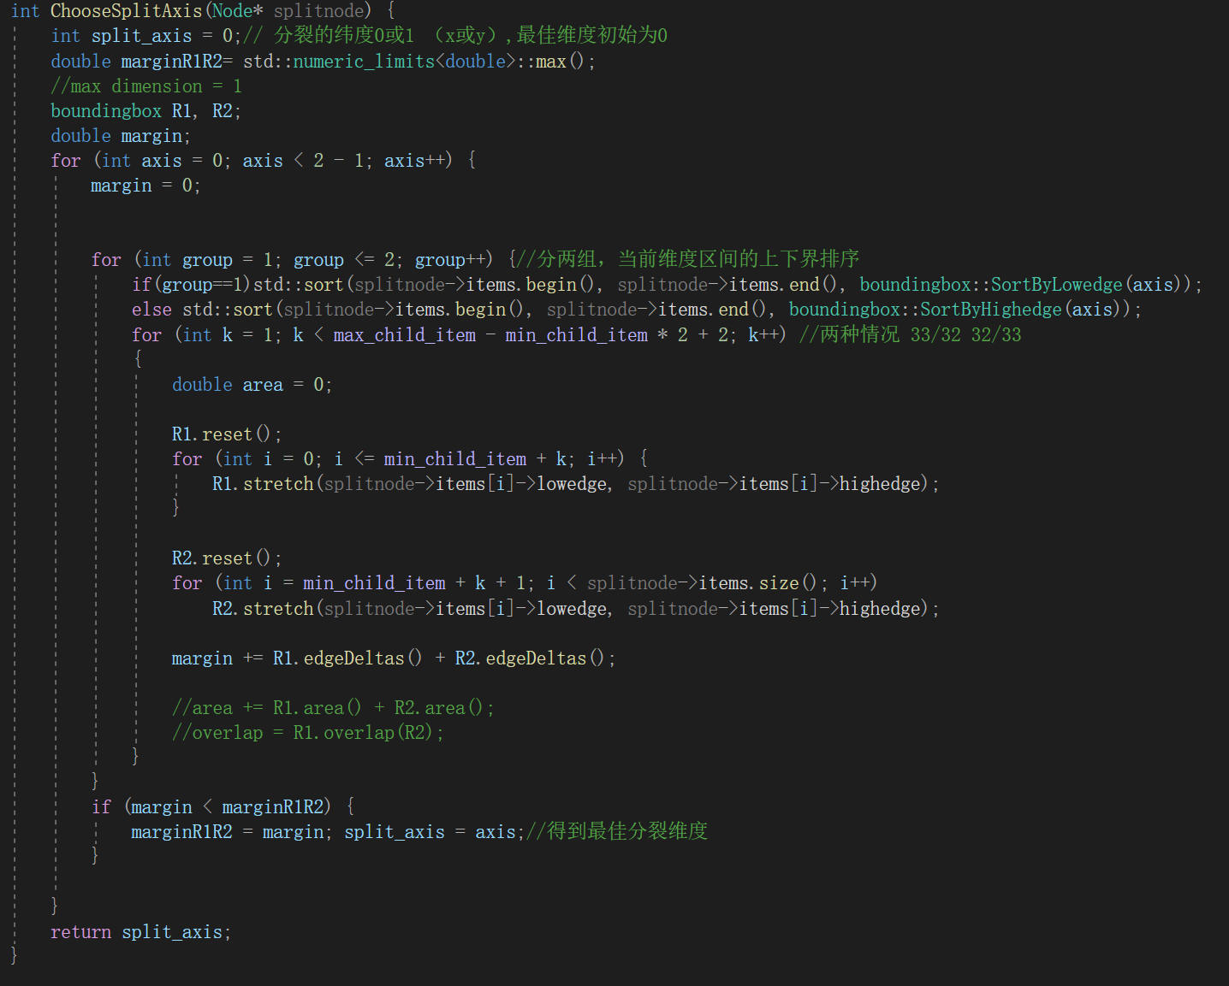5、ChooseSplitAxis算法

图22 ChooseSplitAxis算法实现

ChooseSplitAxis算法的设计是基于性能优化原则O3：路径矩形的边长应当最小化，而实现的。

输入：要分裂的结点

输出：要分裂的维度，0分裂x轴，1分裂y轴

Step1 将当前维度置0，转到Step2

Step2 如果当前维度已经超过1，则返回当前最近分裂维度。否则，在当前维度上对分裂结点splitnode做两组排序：第一组排序根据当前维度区间的下界从小到大排序SortByLowedge(axis)；第二组根据当前维度区间的上界从小到大排序SortByHighedge(axis)。对于两组排序的任何一组，我们都可以将其分为两种情况：33/32；32/33。

对于两组排序，都可以按照以上方案分裂成两个结点，R1和R2，对于全部两个排序下的两种情况，都计算S1和S2的margin之和，即margin += R1.edgeDeltas() + R2.edgeDeltas()。

对于当前维度，我们都可以得到一个margin的总和，如果该margin与以前维度所计算出来的总和相比更小，则将当前维度设置为最佳分裂维度。

将当前维度加1，重复执行Step2。

6、Split算法

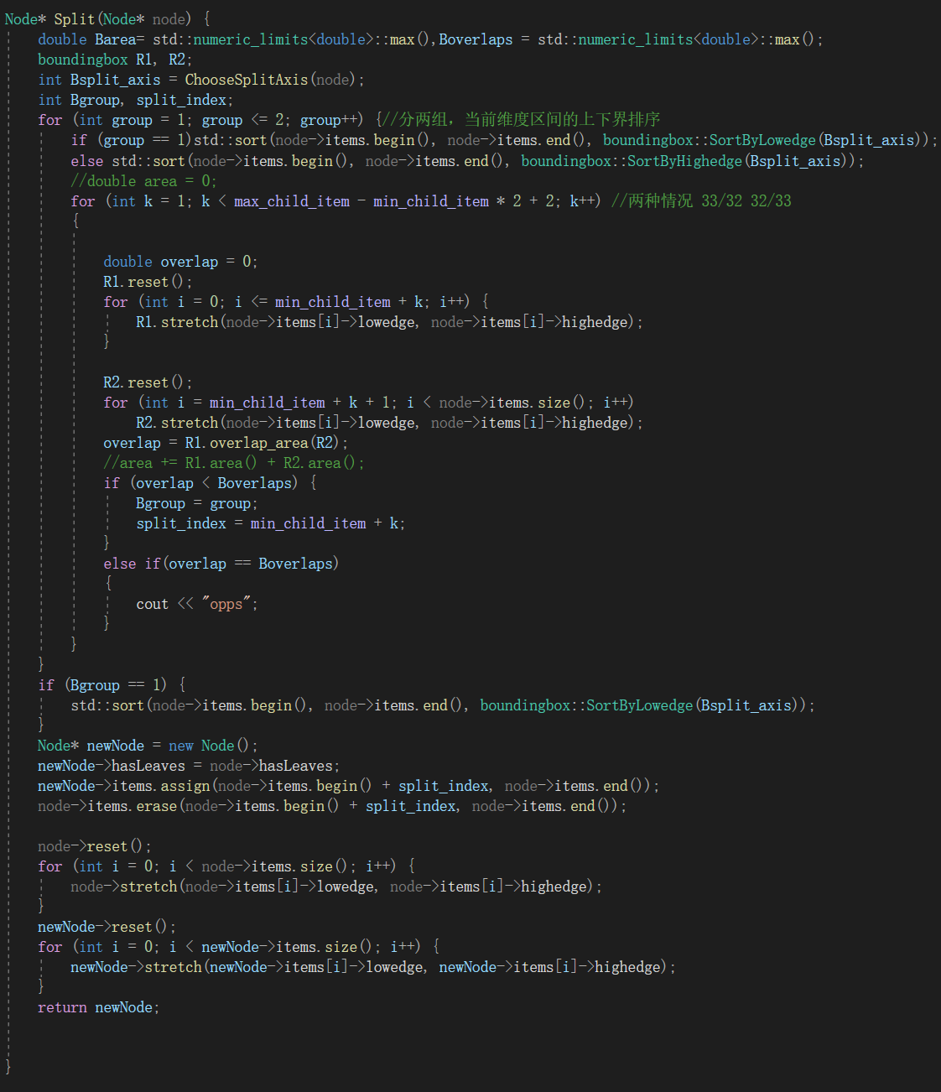图23 Split算法实现

输入：要分裂的结点指针

输出：分裂生成的新结点newNode

Step1 调用ChooseSplitAxis算法选择要分裂的坐标轴Bsplit_axis.

Step2 调用ChooseSplitIndex算法，选择要分裂的位置split_index

Step3 根据split_index的结果分裂结点，返回分裂生成的结点newNode.

其中ChooseSplitIndex算法写在了Split函数里面，它是这样描述的：

在最佳分裂维度Bsplit_axis上，对分裂结点的所有子节点做两组排序：第一组根据当前维度的下界从小到大排序SortByLowedge(Bsplit_axis)；第二组根据当前维度的上界从小到大排序SortByHighedge(Bsplit_axis)。对于两组排序的任何一组，我们都可以将其分裂成两种情况：33/32；32/33。

对于两组排序，都可以按照以上方法分裂成两个结点R1和R2，对于全部两个排序下的两种分裂方案，计算R1和R2区域的重叠部分的面积，选择重叠面积最小的分裂方案，如果发生重叠面积相同的情况，选择R1和R2面积之和最小的一个（实际上未出现这个情况）。

## 3.3 R*树查询算法实现（RStarTree类实现）

图24 查询算法的实现

根据给出的查询范围SetTime、SetArea设置好查询的范围（lbound、hbound）与时间起始t1、终止t2，然后调用Findleaf递归地寻找查询路径，具体如下：

Step1 记当前结点为root，如果root为空，则为以root为根的子树空，退出。

Step2 如果root的条目指向叶子结点则调用check_pushback，确认叶节点数据符号查询要求后保存起来。

Step3 如果root的条目不指向叶子结点，则判断条目与查询空间的关系：包含，则调用CoverFind；部分重叠，则选择改条目为root，转入Step1；

不重叠，则结束查询该子树。

设计CoverFind方法的目的是，确保root关系为包含后，不再做多余的关系判断，该子树的叶结点都满足查询范围，直接选择子树的所有路径，最后再判读叶结点数据是否满足时间范围：

Step1 记当前结点为root，如果root为空，则为以root为根的子树空，退出。

Step2 如果root的条目指向叶子结点则调用check_pushback，确认叶节点数据符号查询要求后保存起来。

Step3 如果root的条目不指向叶子结点，按顺序选择所有条目为新的root，转入Step1。

# 四、结果分析

(1)源代码性能分析

在VS 2019的调试环境中，进行测试，由于VS软件的限制，解决该课题的建树时间大约为342.222s，占用约1.5GB的进程内存，在进行搜索时，进程内存最高达2GB左右。进行一次查找的时间视查找范围内的数据量而定，如下图查询到14个点共用时2ms，而查询全范围全时间用时将近10s。（用软件实现性能会提高）

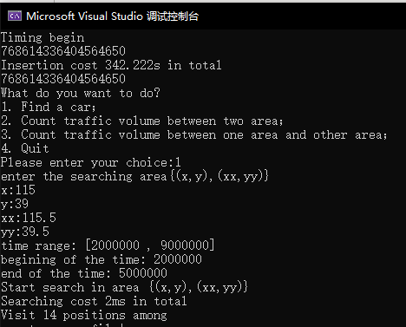

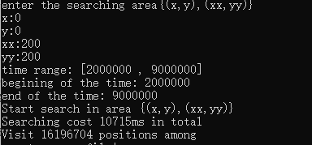

图25 VS debug结果

（2）软件结果分析



图26 软件图标

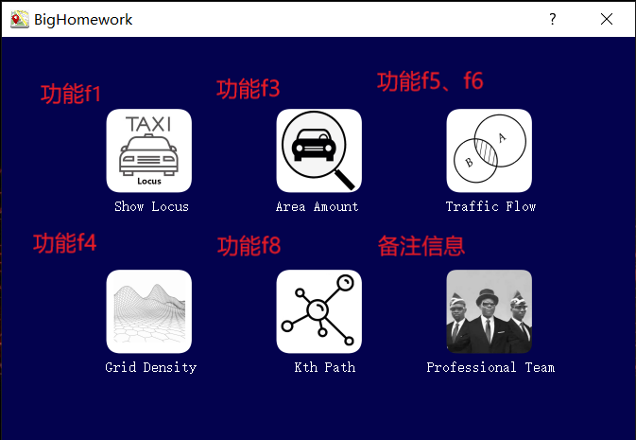

图27 主界面

在打开软件的时候，读写文件加载数据建立R*树的子线程开始启动，在建树未完成的时候，需要用到树的f3、f5、f6、f8功能并不能使用，点击这些入口会有提示，而建树在实际软件运行由于没有限制和阻塞，只需20~30秒。

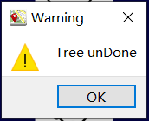

图28 消息提示

功能f1为出租车点轨迹的展示，要加载的点数据已经经过预处理成jsonp格式文件存放在本地。例如：展示ID为6275的出租车点轨迹效果图：

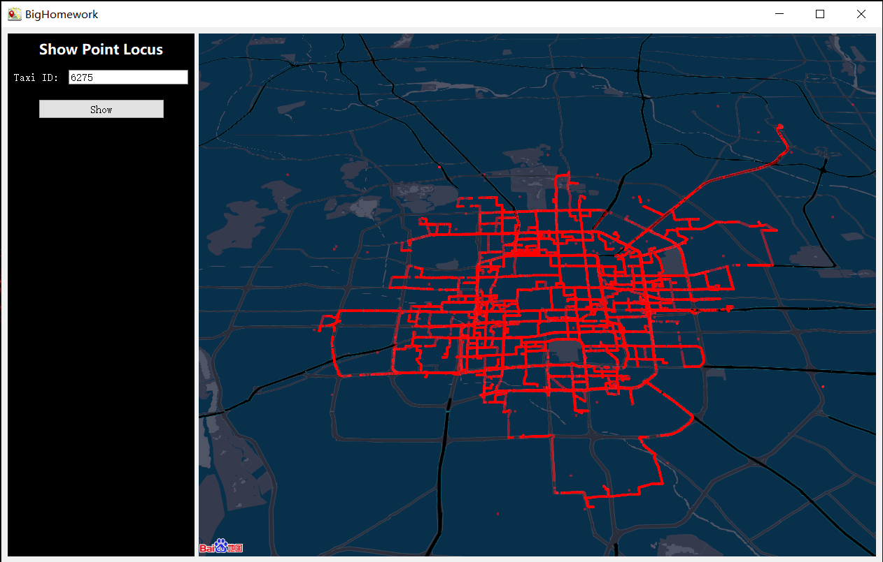

图29 ID为6275的taxi 点轨迹

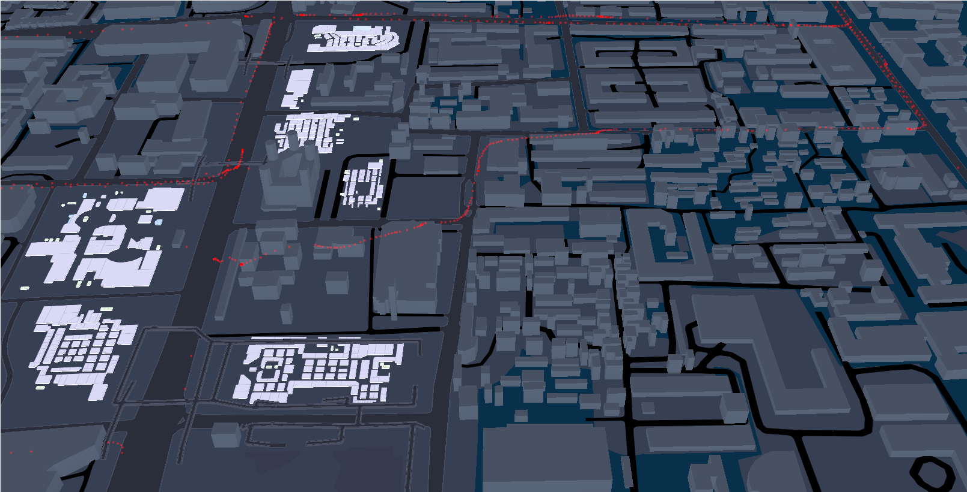

图30 ID为6275的taxi 点轨迹局部放大图

功能f3为区域范围查找。用户既可以手动输入经纬度的范围，也可以在地图上用鼠标直接划出相应的区域来确定经纬度范围。在操作台最下的输入框显示的是查询的数量，若查询范围的轨迹点数小于10万，则有相应的点轨迹展示。

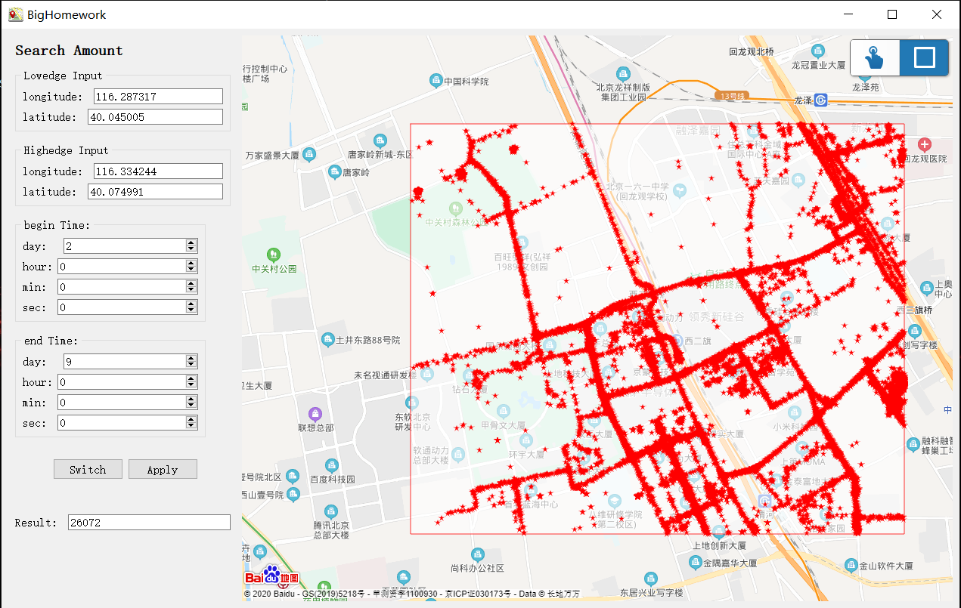

图31 区域查询效果图

功能f5，f6 为区域关联分析，要求展示车流量随时间的变化。在这里将数据的时间按间隔等分来展示每个时间间隔发生的车流量数目，而时间间隔规定了分别为30分钟，1小时，3小时，6小时，半天，全天，用户可以自行根据菜单栏进行切换。点击图表的正弦波形可以查看对应的流量数目，且可以根据菜单栏进度条切换至任意时刻。以下是展示两种关联分析：1（f5）、2（f6）：

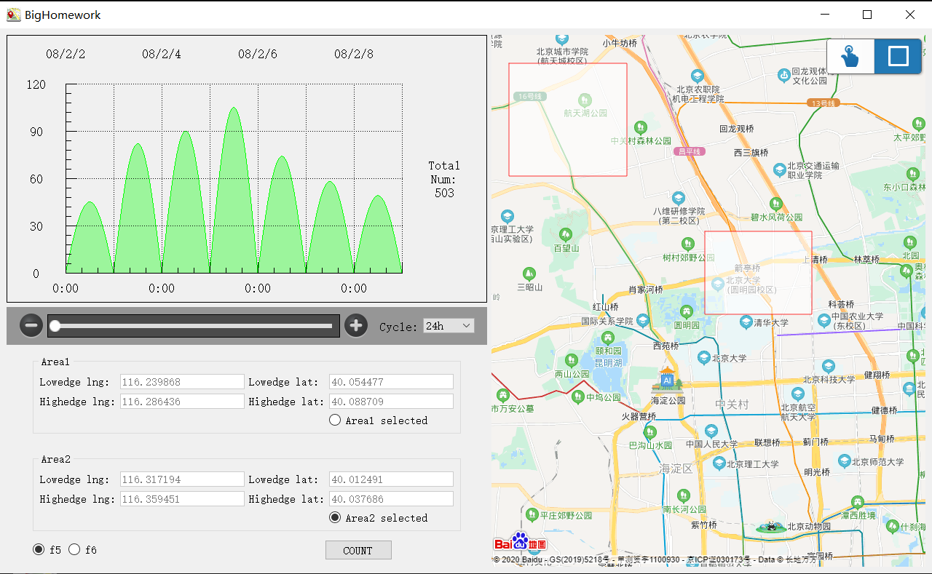

图32 区域关联分析1

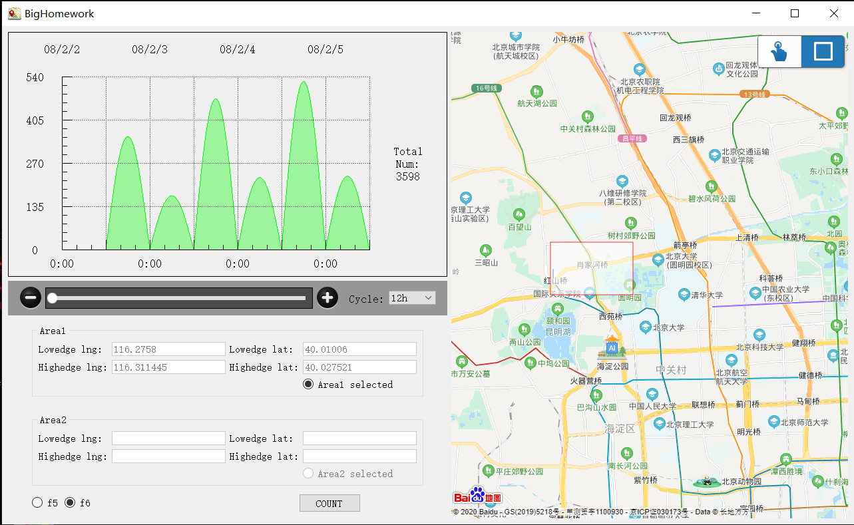

图33 区域关联分析2

功能f4为区域车流密度分析，将整个地图按距离参数划分为网格，显示每个网格的车流密度。此处时间统一划分为半小时为间隔，通过操作栏可调整时间进行网格划分及密度展示，不同的密度会展示出不同的颜色，例如下面是以1万米为距离参数、时间为2008年2月3日4:30至5:00的车流量密度效果：

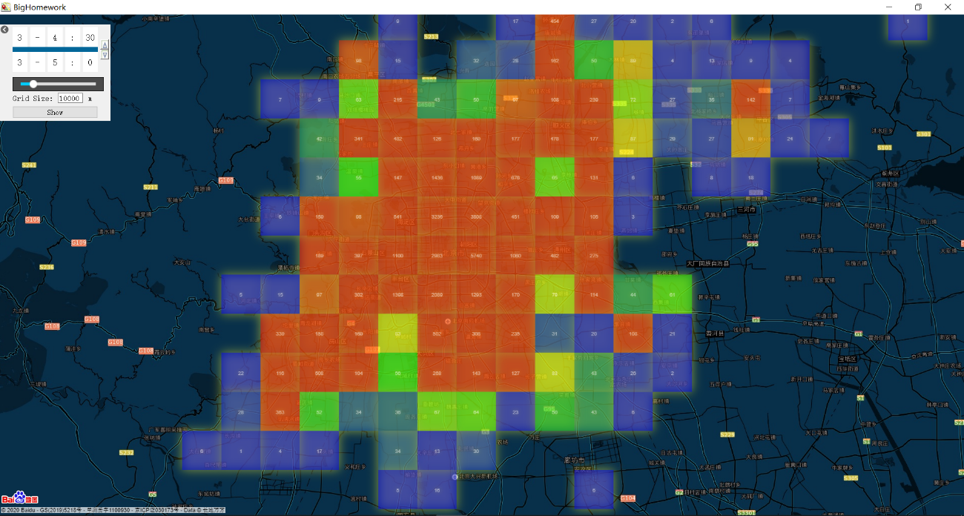

图34 市中心密度和市郊密度的对比

功能f8为频繁路径分析。此处通过热力图来展示两地间最为频繁的前k个路径，以区域A为起点，B为终点进行搜索，找到A前往B的最为频繁的k个路径，直接直观地从图上反应。例如下图是从xx到xx的频繁k路径的展示：

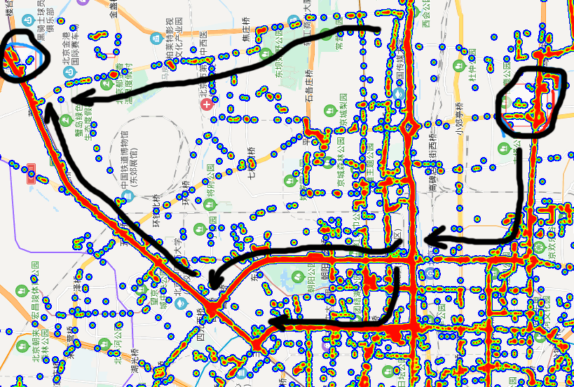

图35 频繁k路径

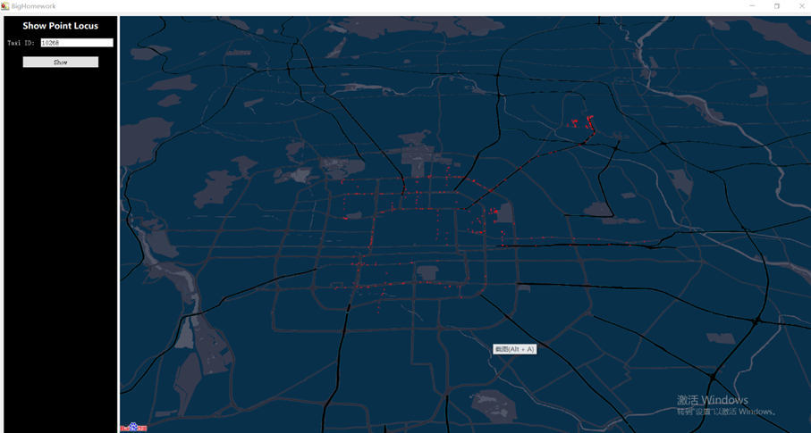F1效果展示：

图36 F1效果展示

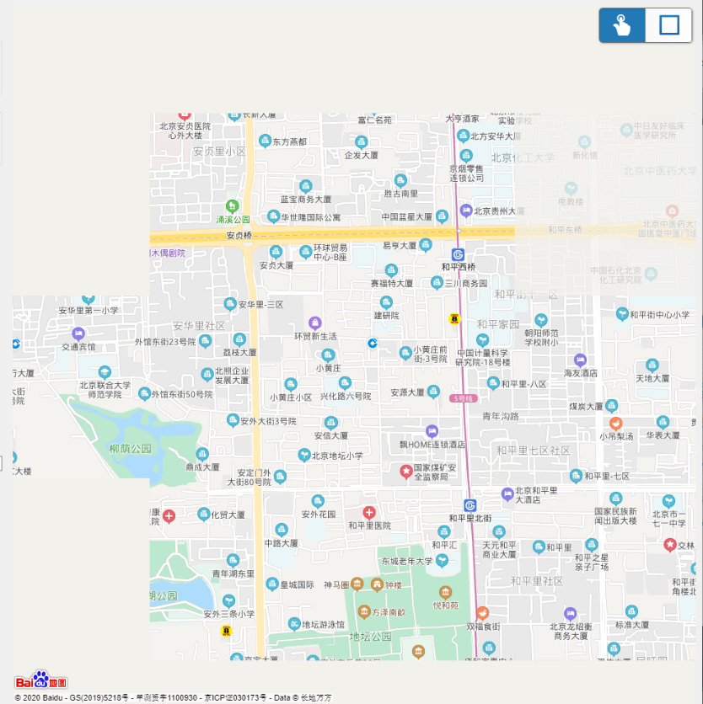F2效果展示：

图37 F2效果展示

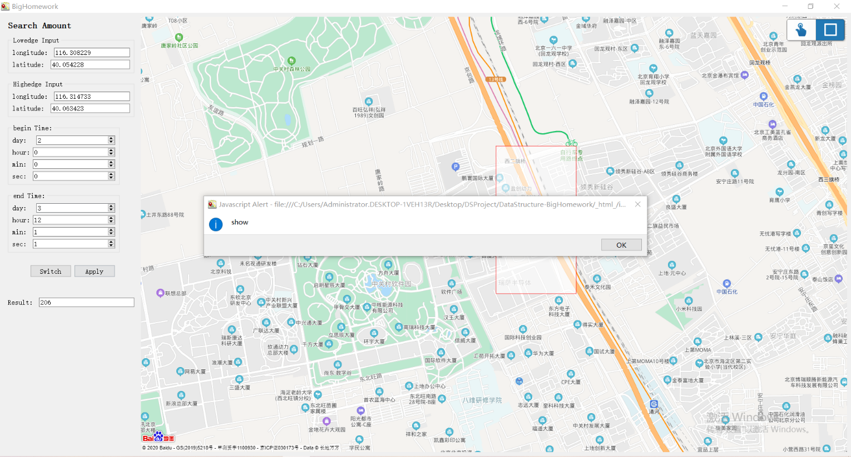F3效果展示：

图38 F3效果展示

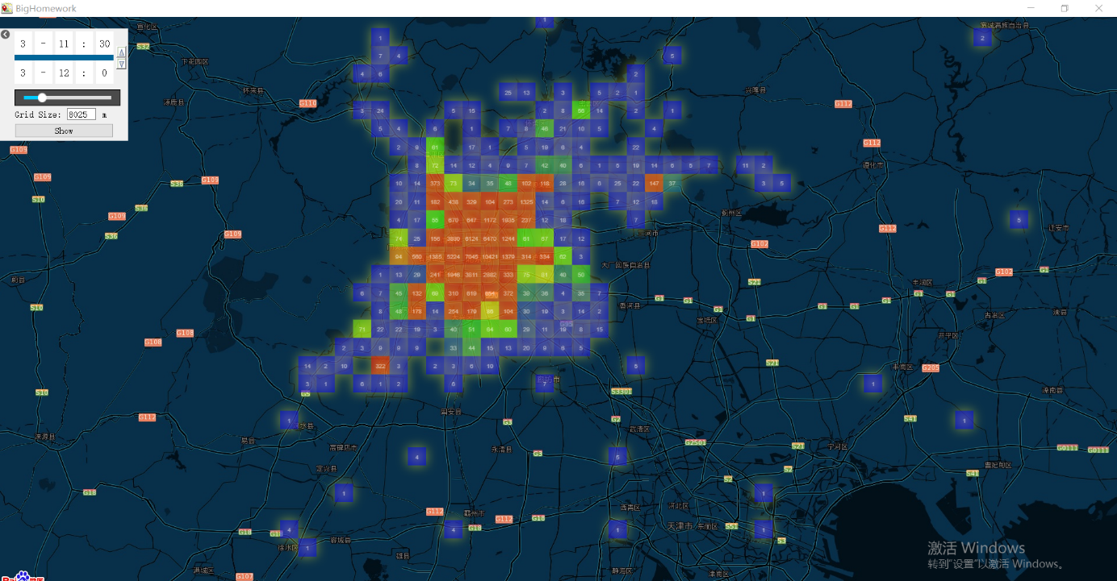F4效果展示：

图39 F4效果展示

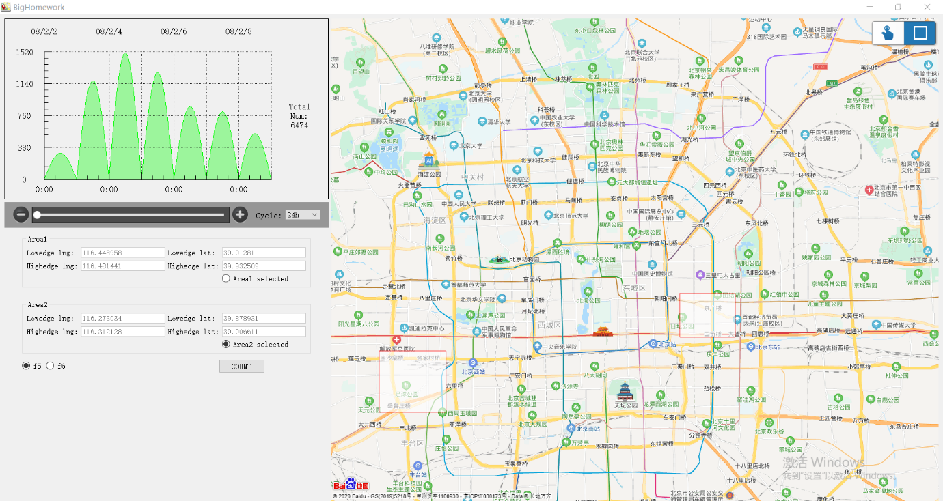F5效果展示：

图40 F5效果展示

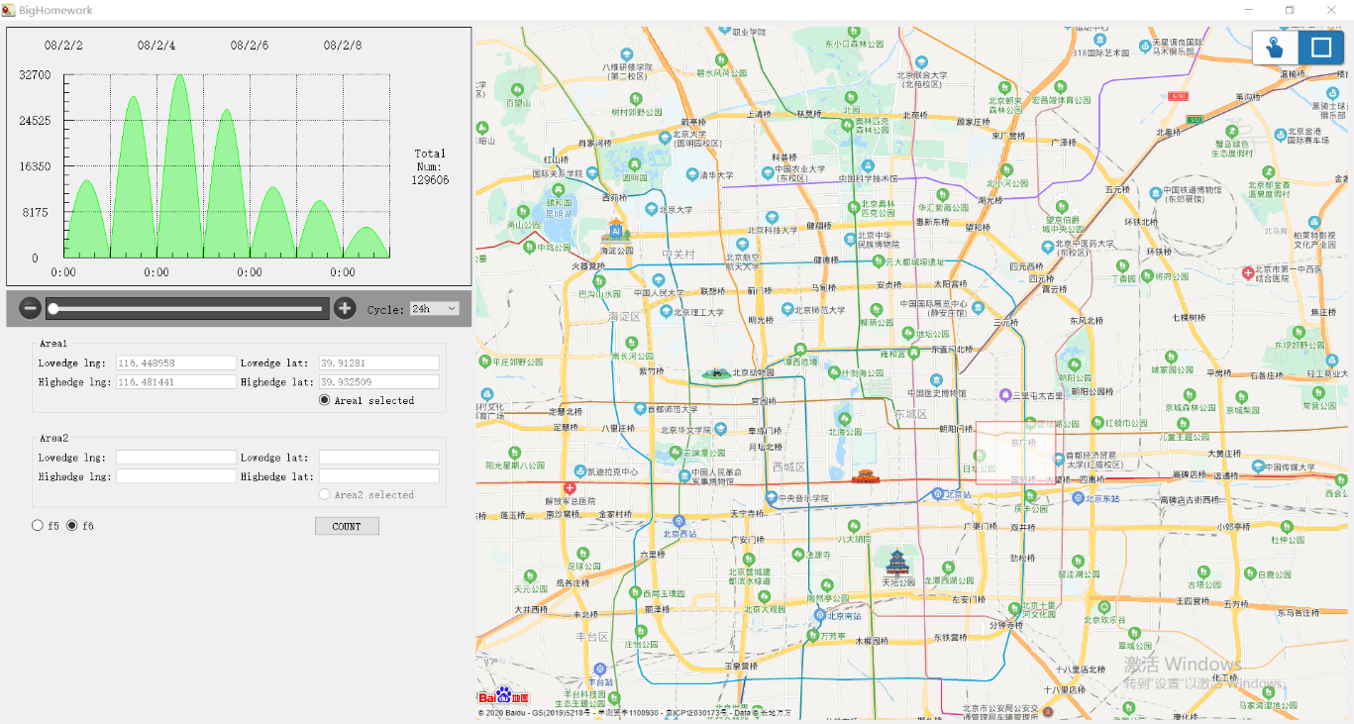F6效果展示：

图41 F6效果展示

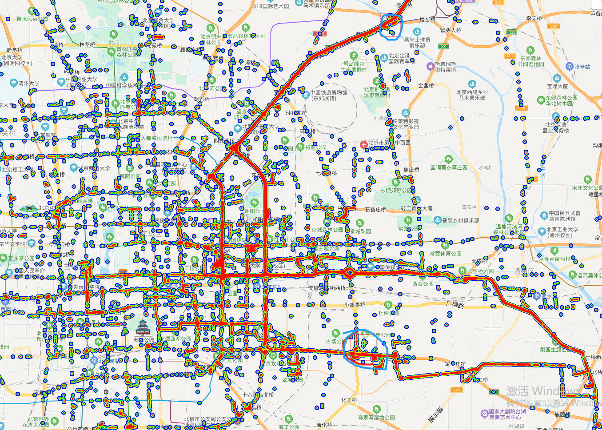F8效果展示：

图42 F8效果展示

F1至F6完美显示。

# 五、课程设计总结

本次课程设计的最大收获就是了解了一个新的数据结构及其应用，锻炼了我根据算法描述编写算法的能力，R*树的算法结点分裂、树变高的思路和B树类似，在实践对这种树的分裂操作有了更加具体的认识。以后如果设计树的分裂、把分裂返回给父节点就会更加有经验。

除此之外，在协助队友完成课题具体问题的时候，我也学会了如何调用API实现地图数据可视化。

了解一种新的数据结构，学习这个数据结构的过程是漫长的，尤其是面对R*树结点分裂优化、插入路径选择、设计BMR的数学运算时复杂的数学原理，费时费脑。一方面R*树的论文原文是英文理解起来费劲，另一方面一些中文博客的翻译水平参差不齐造成了学习R*树的困难。其实当我做完作业，才发现论文描述的算法实现足够详细了，如果能提高阅读英文论文的能力，以后面对同样的情况应该会更得心应手。初次之外遇到的难点就是根据算法的文字描述去将算法实现的过程，对算法文字描述理解上的偏差往往让我一变写一边疑惑，好在后面找到的中文资料、博客总结的不错，能够加以借鉴。总之，学习R*树和实现R*树都花了不少时间。

但是，在解决问题中，也有一些问题没有很好地解决。一些优化策略在R*树的论文中并没有定量地去分析好坏，只是作者根据定性分析和实验结果得出了优化的策略，我并不能就某一优化策略做很详细的定量解释。这些优化策略的计算量都挺大的，所以最初我担心能否达到预期建树和查询的效率，事实证明按照R*树选择插入路径的策略，解决该课题的效率是我们很难接受的。

发现了R*树解决课题的效率低的问题之后，我们一起商量讨论，调试程序，采取了不同办法去优化解决方案，包括：删去数据集中重复、无效的数据；更改ChooseSubtree策略减少复杂度；利用CoverFind加快查询；优化MBR关系判断的计算等，最后取得了不错的建树效率和查询效率。

除此之外，我们还碰上了调用百度API可视化出现位置漂移等，调用API时的一些问题，最后也都成功解决了。

参考文献

[1] [Sierra Buckner](https://www.slideserve.com/sierra-buckner). R-tree: Indexing Structure for Data in Multi-dimensional Space .https://www.slideserve.com/sierra-buckner/r-tree-indexing-structure-for-data-in-multi-dimensional-space

[2] 逍遥书生. GIS笔记——R*树：一种高效且健壮的点和矩形访问方法（节译）.http://blog.sina.com.cn/s/blog_672446ba0100uy2f.html

[3] 佳佳牛 .空间数据索引RTree（R树）完全解析及Java实现 . https://www.cnblogs.com/cmi-sh-love/p/kong-jian-shud-ju-suo-yinRTree-wan-quan-jie-xi-jiJa.html

[4] A Guttman ‘R-trees a dynamic index structure for spatial searching’, Proc ACM SIGMOD

Int Conf on Management of Data, 47-57, 1984.

[5] Beckmann., Kriegel., Schneider , and Seeger . 1990. The R*-tree: An

Efficient and Robust Access Method for Points and Rectangles, Proc. ACM SIGMOD Int.

Conf. on Management of Data, Atlantic City, NJ, 1990, pp. 322-331.

[6] Wikipedia. R*tree . https://en.wikipedia.org/wiki/R*_tree

[7] [Amesteur](https://me.csdn.net/Amesteur). 常见的空间索引方法 . <https://blog.csdn.net/Amesteur/article/details/80392679>